

**Controle do Documento**

**Histórico de revisões**

| **Data** | **Autor** | **Versão** | **Resumo da atividade** |
| --- | --- | --- | --- |
| 11/08/2022 | Yasmin | 1.0 | 1. Introdução |
| 11/08/2022 | Gabrio e Patricia | 1.0 | 4.1.2. Matriz SWOT e 4.1.5. Matriz de Riscos |
| 11/08/2022 | Gustavo | 1.0 | 4.1.1. Contexto da indústria |
| 11/08/2022 | Gabrio, Gustavo, Patricia, Tainara, Yasmin e Victor | 1.0 | 4.1.3. Planejamento Geral da Solução |
| 11/08/2022 | Gustavo e Tainara | 1.0 | 4.1.4. Value Proposition Canvas |
| 11/08/2022 | Gabrio, Gustavo, Patricia, Tainara, Yasmin e Victor | 1.0 | 4.2. Compreensão dos Dados |

**Sumário**

**1. Introdução** **5**

**2. Objetivos e Justificativa** **6**

2.1. Objetivos **6**

2.2. Justificativa 6

**3. Metodologia** **7**

3.1. CRISP-DM 7

3.2. Ferramentas 7

3.3. Principais técnicas empregadas 7

**4. Desenvolvimento e Resultados** **8**

4.1. Compreensão do Problema 8

4.1.1. Contexto da indústria 8

4.1.2. Análise SWOT 8

4.1.3. Planejamento Geral da Solução 8

4.1.4. Value Proposition Canvas 8

4.1.5. Matriz de Riscos 8

4.1.6. Personas 9

4.1.7. Jornadas do Usuário 9

4.2. Compreensão dos Dados 10

4.3. Preparação dos Dados 11

4.4. Modelagem 12

4.5. Avaliação 13

4.6 Comparação de Modelos 14

**5. Conclusões e Recomendações** **14**

**6. Referências** **15**

**Anexos** **16**

**1. Introdução**

Apresente de forma sucinta o parceiro de negócio, seu porte, local, área de atuação e posicionamento no mercado. Maiores detalhes deverão ser descritos na seção 4

Descreva resumidamente o problema a ser resolvido (sem ainda mencionar a solução).

Caso utilize citações ao longo desse documento, consulte a norma ABNT NBR 10520. Sugerimos o uso do sistema autor-data para citações.

A medição de audiência na televisão acontece por meio da tradicional amostragem com o aparelho chamado People Meter em um lar escolhido, este possui mapas de calor para identificar se a pessoa está acompanhando determinada mídia e quem participa da pesquisa tem seu próprio número, informando o sexo, idade, classe economica e programação assistida. Embora o PeopleMeter tenha o principal objetivo de medir o índice de audiência, verificando o tamanho e a composição do público que acompanha determinada programação, por meio desse método, as informações são insuficientes para a medição do sucesso dos programas de TV, tal como sua classificação antecipada e se o público atenderá as expectativas da audiência da programação, ou seja, em razão das limitações da tecnologia existente, há dificuldade no entendimento e previsão do comportamento da audiência, tendo grandes chances de gerar prejuízos financeiros, mobilização frequente de profissionais e equipes devido a atualizações e cancelamentos da programação, qualidade da programação e, claro, a perda de espectadores.

Desse modo, não há uma visão 360° para isolar os vários fatores que levam ao declínio de audiência, dado que, todos os dias os espectadores são inundados com diversas opções de entretenimento, havendo uma necessidade de informações do que está funcionando e a razão que faz o espectador não assistir determinada programação ou mudar de canal, preferindo a concorrência. A exibição da programação com conteúdos selecionados de acordo com o que interessa quem mais importa, o público, são escalados sem uma base preditiva consistente nas decisões sobre produção e cronogramas de programas, alterando a classificação e visão do canal, principalmente ao se tratar da atualidade, em que há intensa competição entre canais devido o surgimento de novas mídias.

**2. Objetivos e Justificativa**

**2.1. Objetivos**

Descreva resumidamente os objetivos gerais e específicos do seu parceiro de negócios

**2.2. Justificativa**

Faça uma breve defesa de sua proposta de solução, escreva sobre seus potenciais, seus benefícios e como ela se diferencia.

**3. Metodologia**

Descreva as etapas metodológicas que foram utilizadas para o desenvolvimento, citando o referencial teórico. Você deve apenas enunciar os métodos, sem dizer ainda como ele foi aplicado e quais resultados obtidos.

**3.1. CRISP-DM**

Descreva brevemente a metodologia CRISP-DM e suas etapas de processo

**3.2. Ferramentas**

Descreva brevemente as ferramentas utilizadas e seus papéis (Google Colaboratory)

**3.3. Principais técnicas empregadas**

Descreva brevemente as principais técnicas empregadas, algoritmos e seus benefícios

**4. Desenvolvimento e Resultados**

**4.1. Compreensão do Problema**

**4.1.1. Contexto da indústria**

A TV aberta possui um mercado que conta com diversos players com atuação intensa, entre os principais podemos citar: Rede Globo, o maior conglomerado de mídia e comunicação da américa latina e a segunda maior do mundo, a Record, considerada a segunda maior emissora do Brasil e a quinta maior do mundo, o SBT, uma emissora fundada pelo empresário e animador Silvio Santos e por fim a Bandeirantes, fundada pelo empresário João Jorge Saad e sendo considerada a quarta maior rede de televisão do país.

As emissoras abertas oferecem para o público uma variedade de programas de forma gratuita. O foco das emissoras que possuem esse modelo de negócio é capturar a atenção dos telespectadores para vendê-la aos anunciantes e assim gerar rentabilidade. Consequentemente, os produtos desenvolvidos tendem a ser genéricos buscando alcançar uma alta taxa de aceitabilidade entre o maior número de telespectadores.

A atual infraestrutura tecnológica provoca um gargalo para a inovação da TV aberta. Uma das primeiras estratégias utilizadas foi a preservação da qualidade de imagem superior às outras mídias. Entretanto, com o aumento da qualidade em dispositivos, redes sociais e serviços de streaming concorrentes, a rede televisiva se viu frente a um problema em que se seria necessário buscar novas estratégias. A convergência de diversos serviços para uma única plataforma digital é um movimento atual das grandes emissoras e teve um efeito de encadeamento, sendo adotado pelos grandes players. O público mais jovem consome conteúdos mais curtos e sucintos, sendo essa a tendência presente no mercado midiático. Portanto, a televisão deve expandir o seu alcance para uma diversidade de aparelhos maior e levar em consideração o contexto do consumo, colocando em cartaz conteúdos com diferentes tipos de duração.

Para abordarmos uma melhor percepção do contexto do mercado, analisaremos o cenário de atuação da empresa parceira. A ferramenta escolhida foram as 5 forças de porter.

**Poder de negociação dos fornecedores:** Fornecedores são quem provêm insumos para criação de produtos. O produto da TV aberta são os programas. Esses programas podem ter autoria própria ou ter a licença contratada de outra empresa. Podemos classificá-los em 2 categorias, nacionais e internacionais. No âmbito nacional o poder de barganha dos fornecedores é baixo, pois o público alvo se encontra na mídia tradicional e no Brasil existem poucas opções e uma discrepância grande de audiência. Os internacionais possuem um poder de barganha maior pois além de atenderem ao mundo todo, também atendem diferentes tipos de mídia e plataformas.

**Poder de negociação dos clientes:** Cliente é quem gera rentabilidade para a empresa. No caso das televisões abertas, quem gera essa rentabilidade são os anunciantes. A televisão atrai a atenção dos telespectadores com os programas e durante intervalos propaga os anúncios. Na atualidade, devido a globalização e o acesso facilitado a fontes de informação e entretenimento, existem diversas alternativas para empresas que desejam propagar seus produtos, que vão de anúncios em sites e vídeos. Também existem produtos digitais que não possuem em seu modelo de negócio o conceito de anunciantes. Apesar disso, pesquisas indicam que as pessoas preferem assistir anúncios e pagar mais barato ao invés de pagar mais caro por um produto sem anúncios, o que pode acarretar uma mudança de proposta dos substitutos. Em suma, existe uma competitividade quente no mercado e os clientes possuem uma gama de opções muito grande.

**Ameaça de produtos substitutos:** É importante primeiro analisar a "big picture" dos produtos oferecidos pela grande mídia. De forma geral, a intenção é gerar entretenimento para a audiência. Com a chegada dos computadores e principalmente da recente "geração smartphone" as pessoas têm um acesso muito maior a diferentes fontes de entretenimento e até mesmo nascem conectadas. Está na ponta do dedo, literalmente. É de se observar a modificação no consumo que mais apetece o público. De um tempo pra cá, a preferência é por vídeos curtos e rápidos. Em 2021, tivemos um boom de um aplicativo que possui essa proposta, ele conseguiu se manter no topo e brigou com gigantes. Isso forçou a adaptação da mídia digital, fazendo com que os concorrentes entrassem nessa tendência. Concluímos que a ameaça é grande, pois além de ser um cardápio vasto, novas tendências podem surgir e mudar o esquema do jogo.

**Ameaça de entrada de novos concorrentes:** O mercado é um mar vermelho de oportunidades. A entrada de concorrentes na tv aberta é extremamente dificultosa pois as empresas que possuem relevância tem longevidade e procuram a identificação com os consumidores, especialmente filiais regionais, que apelam para a empatia e buscam a fidelidade, com sucesso.

**Rivalidade entre os concorrentes:** As marcas já estão consolidadas e possuem um público fiel, podendo existir até mesmo uma relação de amor ou ódio entre o público. Há uma diferença muito grande de audiência entre as competidoras, análogo a um monopólio. Entre as concorrentes existe uma tensão sobre o câmbio de funcionários entre os grandes players (Globo x Record, por exemplo), pois são considerados representantes da marca e carregam um poder de publicidade com eles. De um tempo pra cá, houve uma flexibilização dando uma maior liberdade aos artistas, mas ainda não é uma prática comum.

**4.1.2. Análise SWOT**

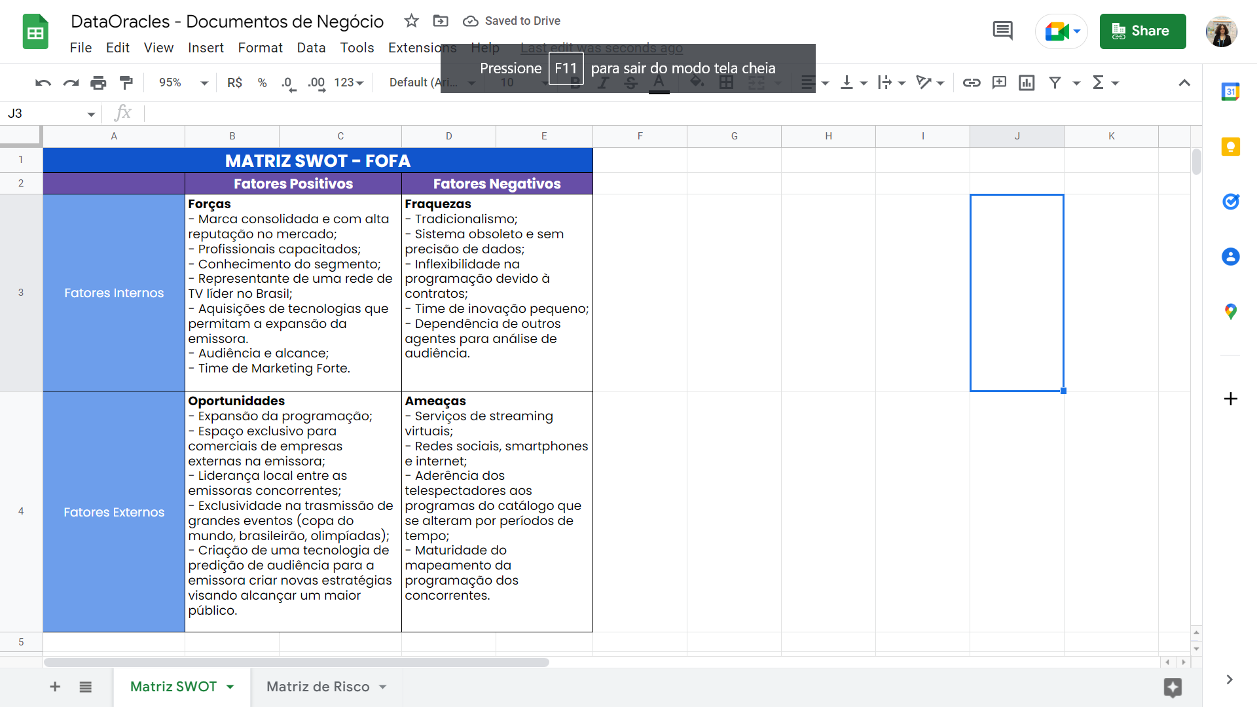

Figura 1 - Matriz SWOT da TV Gazeta (Fonte: Criação própria).

**4.1.3. Planejamento Geral da Solução**

**a) quais os dados disponíveis (fonte e conteúdo - exemplo: dados da área de Compras da empresa descrevendo seus fornecedores)**

Os dados disponíveis apresentam fontes do Kantar Ibope Media(Kantar IBOPE Media -), proveniente do Kantar Media, líder no mercado de pesquisa de mídia da América Latina, que disponibiliza dados para a tomada de decisão de clientes. Em relação ao conteúdo, este contém informações que informam ao cliente o valor da audiência(Rat%), fidelidade(Fid%), “share”(Shr%) e “reach”(Rch%) dentro de um determinado período (data e hora de início) para determinados públicos (faixa etária, classe social e sexo).

**b) qual a solução proposta (pode ser um resumo do texto da seção 2.2)**

A solução a ser desenvolvida se baseia na alimentação de sistemas de machine learning, a partir de dados do IBOPE, utilizando recursos de modelagem preditiva para medir com precisão a estimativa de audiência da faixa-horária do canal comparando com score passados, assim como a composição do público espectador que acompanha a programação exibida e suas preferências previstas. A implementação de tal sistema possibilita o retorno de padrões e peso de atributos existentes nos dados tabulados com o score da audiência, de modo que sirva como auxílio nas decisões das produções e cronogramas de programas. Este é um método algoritmo capaz de usar dados inputados e prever o alcance do público potencial em diferentes cenários de distribuição utilizando variáveis, o qual considera o gênero do programa, data semanal, tempo da transmissão (faixa-horária), sexo e classe social, fornecendo padrões de aumento e queda de conteúdos.

A solução é treinável e melhora iterativamente a fim de gerar novas métricas de desempenho com visão ampla do atendimento de necessidades e das decisões estratégicas a serem tomadas para maximizar o retorno de investimentos em programação. Desse modo, é possível reagir com maior flexibilidade e exatidão às mudanças imprevistas, desempenhando ações antecipadas ao evento, quanto à estreia de programas, análise de resultados e a tração de planos de reversão de programas que não tiveram uma audiência tão boa, além de entender quais variáveis estão influenciando com que o produto esteja indo bem ou ruim e o que garante o alcance e a fidelidade do público.

**c) qual o tipo de tarefa (regressão ou classificação)**

Considerando a necessidade do projeto, de estimar possíveis valores de audiência a partir de uma ou múltiplas entradas(inputs), e os pesos de cada variável nesta predição, é reconhecida a demanda da implementação de métodos de regressão linear. Isso se dá pelo fato de que os valores resultantes esperados, como score de audiência, peso de atributos e outros, devem ser de característica contínua, numérica. Além disso, para inferir a influência destes atributos na predição final, é preciso entender a relação entre variáveis independentes e a variável de saída (output). Desta forma, é possível explicar a preferência pelo modelo regressivo, o qual tem por característica e finalidade, as próprias exigências mencionadas acima.

**d) como a solução proposta deverá ser utilizada**

O sistema preditivo desenvolvido deve ser utilizado para gerar métricas de dados acerca do desempenho da audiência, levando em consideração as variáveis desejáveis delimitadas preliminarmente, para assim, possibilitar a criação de estratégias internas que atendam as necessidades da empresa.

Esse sistema deverá ser continuamente alimentado com dados do IBOPE para realização da conversão desses dados para as métricas de estimativa de audiência das faixas-horárias do canal, uma vez que o modelo preditivo é treinável e necessita de inputs de dados para obtenção de uma maior maturidade da predição fornecida. O acesso do sistema por usuários será feito via plataforma Google Colab, a qual apresentará uma organização visual mostrando a segmentação de variáveis que consideram diferentes cenários. Por meio de campos de formulários que utilizarão filtros, o usuário terá acesso a uma estrutura de controle para selecionar e executar opções que irão coletar informações do sistema. Os resultados dos parâmetros gerados serão mostrados em formatos de gráficos.

Posteriormente, o usuário poderá utilizar os resultados obtidos através do sistema de predição para elaborar estratégias que visem impactar a programação da emissora e a venda de espaços publicitários para empresas externas, corroborando para um aumento significativo de lucros e alcance da marca.

**e) quais os benefícios trazidos pela solução proposta**

* análise de diferentes perspectivas (em relação ao desempenho de programas e
* emissoras);
* visão mais ampla de como a audiência se comporta entre os diferentes canais;
* exploração dos principais fatores que afetam a audiência;
* diminuição de implicações financeiras e maior retorno de investimentos;
* estimativa instantânea dos resultados;
* melhor seleção de conteúdos considerados atraentes pelo público;
* elaboração de estratégias que visam o aumento da popularidade;
* decisão baseada em dados mais precisos.

**f) qual será o critério de sucesso e qual medida será utilizada para o avaliar**

O desempenho do sistema preditivo poderá ser avaliado através do modelo desenvolvido que apresentará a emissora diferentes cenários possíveis para sua audiência baseado em métricas definidas que permitirão criação de estratégias assertivas para impulsionamento da marca. Além disso, com relação a venda de espaços publicitários ao longo da programação, o sistema poderá gerar um maior retorno financeiro para a emissora, visto a possibilidade de criação de nichos de alcance de audiência para públicos específicos, atendendo o objetivo de comerciais de diferentes produtos ou serviços.

**4.1.4. Value Proposition Canvas**

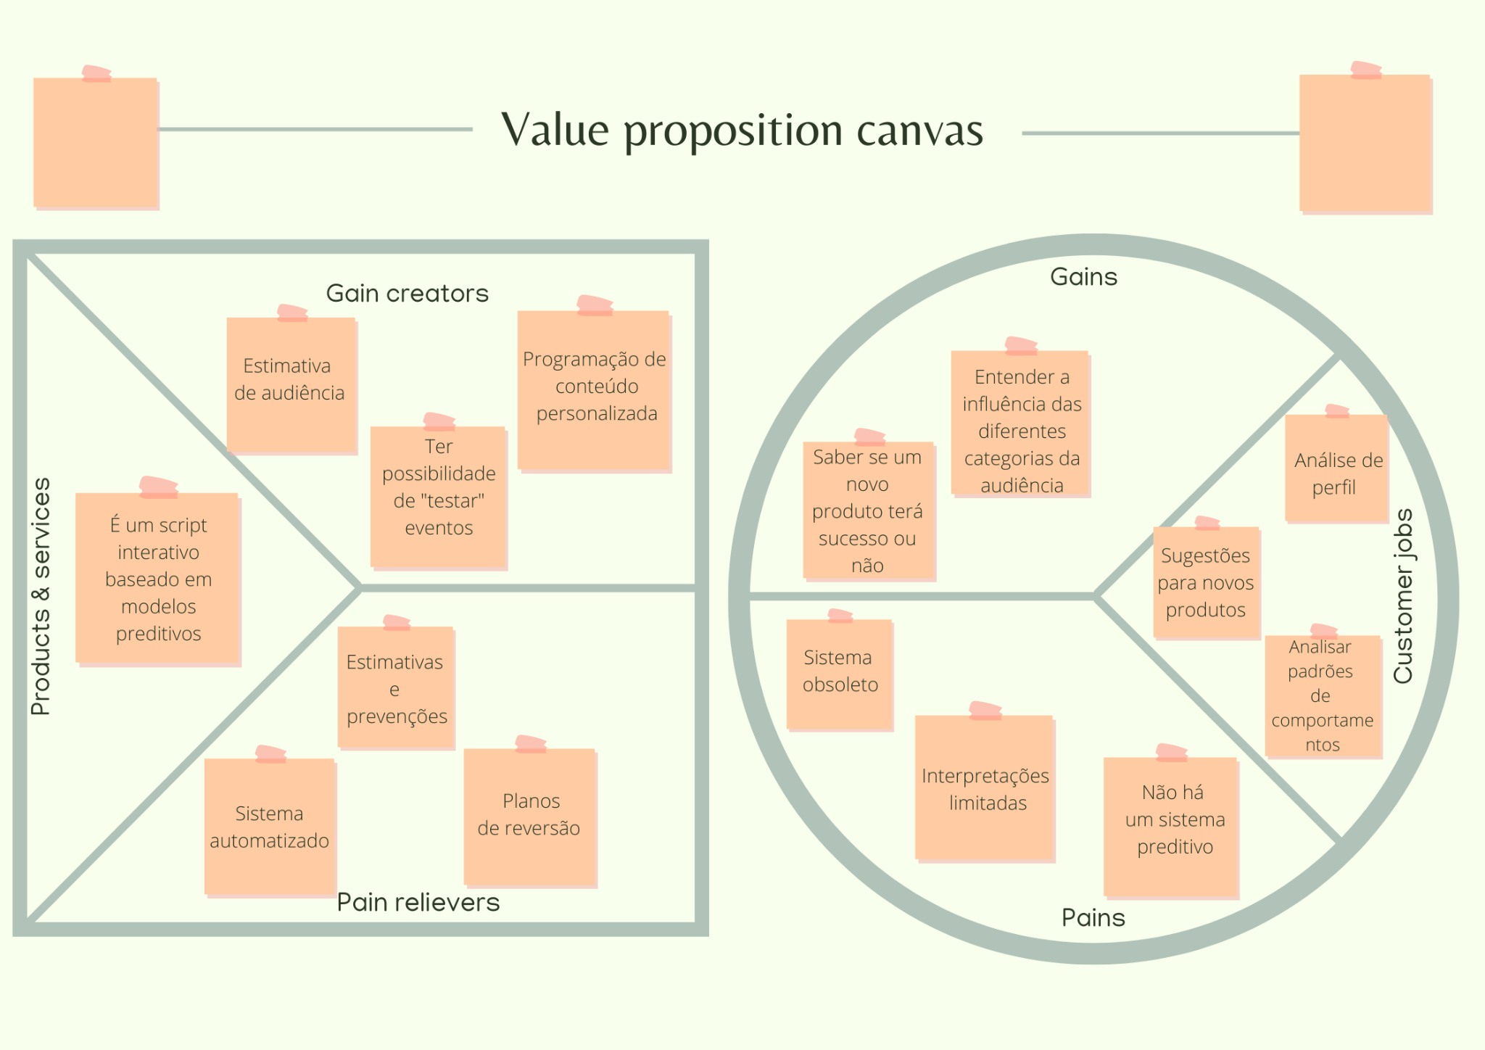

Figura 2 - Value proposition canvas (Fonte: Criação própria).

**4.1.5. Matriz de Riscos**

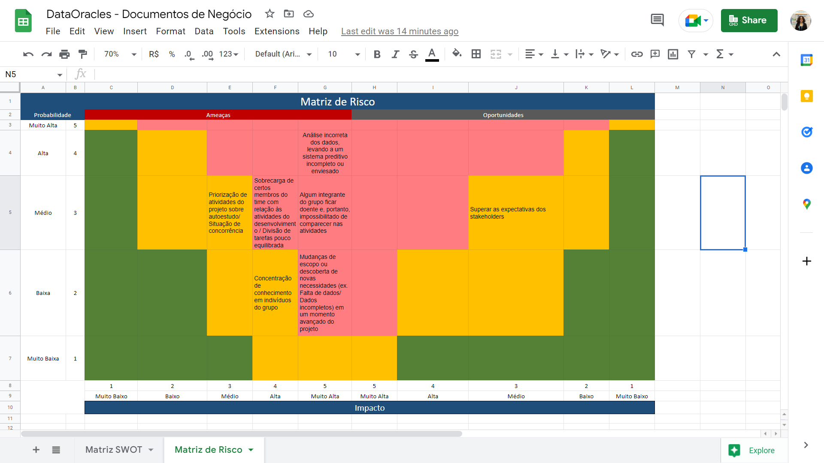

Figura 2 - Matriz de risco desenvolvida pelo grupo (Fonte: Criação própria).

**4.1.6. Personas**

Posicione aqui suas Personas (as que utilizam o modelo e as que são afetadas pelo modelo)

**4.1.7. Jornadas do Usuário**

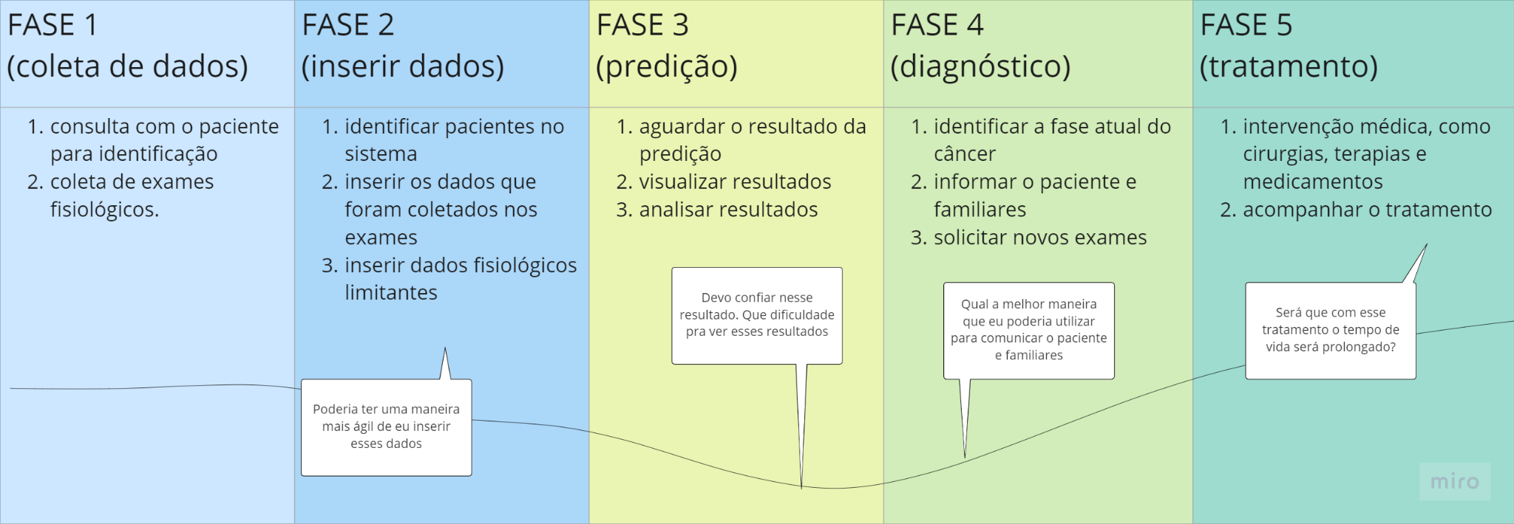

**4.2. Compreensão dos Dados**

1. **Descreva os dados a serem utilizados (disponibilizados pelo cliente e outros se tiverem sido incluídos), detalhando a fonte, o formato (CSV, XLSX, banco de dados, etc.), o conteúdo e o tamanho.**

A fonte dos dados disponíveis vem do Kantar Ibope Media([Kantar IBOPE Media -](https://www.kantaribopemedia.com/)), proveniente do Kantar Media. Enquanto o formato do arquivo dos dados é XLSX, ou seja, Planilha do Microsoft Office Excel.

Além disso, o conteúdo desse arquivo contém 18 abas, cada aba referencia uma emissora e um período da semana. Sendo 3 delas referenciando a emissora Total-Ligados-Especial(“TLE - Seg a Sex”, “TLE - Sáb” e “TLE - Dom”), outras 3 referenciando a emissora Principal, do parceiro(“Emissora Principal (xxx) - Seg a Sex”, “Emissora Principal (xxx) - Sab” e “Emissora Principal (xxx) - Dom”), mais 3 referenciam a emissora concorrente A (“Emissora concorrente A (yyy) - Seg a Sex”, “Emissora Concorrente A(yyy) - Sab” e “Emissora concorrente A (xxx) - Dom”), mais 3 referenciando a emissora concorrente B(“Emissora concorrente B (zzz) - Seg a Sex”, “Emissora concorrente B (zzz) - Sab” e “Emissora concorrente B (zzz) - Dom”), restando 6 abas, incluindo Canais Pagos(“Canais Pagos(OCP) - Seg a Sex”, “Canais Pagos(OCP) - Sab”, “Canais Pagos(OCP) - Dom”) e NI conteúdo, serviços de streaming que não são canais ou emissoras da televisão(“NI Conteúdo - Seg a Sex”, “NI Conteúdo - Sab”, “NI Conteúdo - Dom”). Enquanto nas colunas, estão inclusas: “Dia”(XX/XX/XXXX), “Hora de Início”, “Emissora”, “Dia da Semana”, várias delas relacionam o “Rat”(valor de audiência), “Shr%”(Share), “Rch%”(Reach), “Fid%”(Fidelidade), usando de base perfis de público(AB, C1, C2, DE, Masculino e Feminino) e diversos intervalos de faixa etária para avaliar esses 4 parâmetros.

O tamanho do arquivo que contém todos esses dados é de 437.754 KB.

| **Nome do atributo** | **Tipo do atributo** | **Descrição** |
| --- | --- | --- |
| Emissora | Texto | Empresa produtora e transmissora dos conteúdos daquela aba da tabela |
| Hora Início | Tempo | Horário que inicia a medição de audiência em uma determinada data |
| Data | Data | Data referência daquela medição de uma determinada emissora |
| Rat%(Rating) | Real | Valor da audiência dos programas |
| Shr%(Share) | Real |  |
| Rch%(Reach) | Real | É o RAT e divide pelo TLE |
| Fid%(Fidelidade) | Real | É a fidelidade do público em relação a emissora |
| Faixa-Etária | Texto | Intervalo de idade do público telespectadores |
| Masculino | Texto | Intervalo que contém strings com a características |
| Feminino | Texto | Intervalo que contém strings com a características |
| AB | Texto | Intervalo da classe social A - B do público, associado a Rating, Share, Reach e Fidelidade |
| C1 | Texto | Intervalo da classe social C do público associado a Rating, Share, Reach e Fidelidade |
| C2 | Texto | Intervalo da classe social C2 do público associado a Rating, Share, Reach e Fidelidade |
| DE | Texto | Intervalo da classe social D - E do público associado a Rating, Share, Reach e Fidelidade |
| 4-11 anos | Real | Intervalo de idade do público, associado aos atributos Rating, Share, Reach e Fidelidade |
| 12-17 anos | Real | Intervalo de idade do público, associado aos atributos Rating, Share, Reach e Fidelidade |
| 18-24 anos | Real | Intervalo de idade do público, associado aos atributos Rating, Share, Reach e Fidelidade |
| 25-34 anos | Real | Intervalo de idade do público, associado aos atributos Rating, Share, Reach e Fidelidade |
| 35-49 anos | Real | Intervalo de idade do público, associado aos atributos Rating, Share, Reach e Fidelidade |
| 50-59 anos | Real | Intervalo de idade do público, associado aos atributos Rating, Share, Reach e Fidelidade |
| 69+ anos | Real | Intervalo de idade do público, associado aos atributos Rating, Share, Reach e Fidelidade |

Tabela 1 - Interpretação da descrição dos dados a serem utilizados

(Fonte: Planilha disponibilizada pelo parceiro de mercado).

* 1. **Se houver mais de um conjunto de dados, descrição de como serão agregados/mesclados.**

A organização dos dados foi realizada individualmente para as tabelas da Emissora Principal e Emissora Concorrente B, nas quais foram mescladas informações de todos os dias e finais de semana em uma única coluna, ordenados por data, horário de início e os respectivos programas e categorias da faixa horária disposta. Após isso, foram agregados os dados da Grade Diária em cada uma das tabelas. Ademais, foi-se adicionando uma coluna com o nome do mês e dia do mês para diferenciação na segmentação dos dados.

* 1. **Descrição dos riscos e contingências relacionados a esses dados (qualidade, cobertura/diversidade e acesso).**
* **Qualidade**

Para considerar dados que possuem qualidade, partimos de três pilares: a integridade, a acuracidade e a completude. A integridade indica a segurança dos dados contidos na fonte. A acuracidade indica quanto os dados da fonte representam a realidade. A completude indica quanto de todos os dados necessários para atender a demanda do negócio está presente na fonte. Partindo desse pressuposto, o fato de não haver dados sobre identidade de gênero, raça, etnia e orientação, fazem com que sejam incompletos. Dados de qualidade eliminam problemas relativos ao negócio da organização como perda de receita, altos custos de produção, incapacidade de manter seus clientes fiéis, perda de mercado, dentre outros.

Os dados disponibilizados são limitados e não abrangem as informações citadas anteriormente, o que dificulta a obtenção de uma visão panorâmica, tal como extrair mais dados de pessoas que possuem os aparelhos em seus lares, já que os dados têm uma função fundamental na implementação de programas voltados para diversidade e inclusão como programações mais específicas que abrangem uma maior parcela da população, selecionando conteúdo para nichos específicos que interessam ao público.

Além disso, a pesquisa é feita por amostragem e não envolve toda a população da região e, por não ter muitos aparelhos instalados, os dados muitas vezes não são tão fiéis à realidade.

* **Diversidade**

Os dados abrangem pessoas do sexo feminino e masculino divididas em grupo nas seguintes faixa-etária:

* 60+ anos
* 50 a 59 anos
* 35 a 49 anos
* 25 a 34 anos
* 18 a 24 anos
* 12 a 17 anos
* 4 a 11 anos
* **A exibição da programação está dividida em:**
* Data;
* Hora de início;
* Emissora;
* Dia da semana;
* Quantidade de domicílios que assistem em rat% e share%;
* Classe do espectador dividida em AB, C1, C2
* **Acesso**

O aparelho chamado PeopleMeter, a medida que identifica o canal que o espectador está acompanhando, envia informações diariamente para a central através do sinal de radiofrequência. Os dados referente a audiência são disponibilizados através do Instituto Brasileiro de Opinião Pública e Estatística, o IBOPE, que posteriormente são tabulados e repassados para as emissoras de TV que possuem acesso aos resultados.

* 1. **Se aplicável: descrição de como será selecionado o subconjunto para análises iniciais (quando o tamanho do conjunto de dados impossibilita a utilização do conjunto completo em todas as etapas da definição do modelo a ser usado).**

A análise inicial será limitada a emissora da empresa parceira e uma concorrente direta. O subconjunto selecionado será a média dos atributos da tabela por sessões de uma hora para cada dia de uma única semana do mês durante o período de 24 meses (2 anos).

* 1. **Se houver: descrição das restrições de segurança.**

A Rede Gazeta e a Kantar Ibope possuem um contrato de confidencialidade que veta a divulgação do nome das emissoras. Portanto, usaremos nomes fantasias (exemplos: Concorrente 1, Concorrente 2 e etc).

1. **Descrição estatística básica dos dados, principalmente dos atributos de interesse, com inclusão de visualizações gráficas e como essas análises embasam suas hipóteses.**

Análise Descritiva:

Dados: Audiência por Total Domiciliar(Rat%) Emissora Principal x Emissora concorrente B

| Métrica | Emissora Principal | Emissora Concorrente B |
| --- | --- | --- |
| Média Audiência Total Domiciliar % | 9.92 | 3.45 |
| Moda Audiência Total Domiciliar % | 3.72 | 0.0 |
| Mediana Audiência Total Domiciliar % | 8.41 | 2.87 |
| Máximo Audiência Total Domiciliar % | 45.34 | 37.7 |
| Mínimo Audiência Total Domiciliar % | 0.0 | 0.0 |

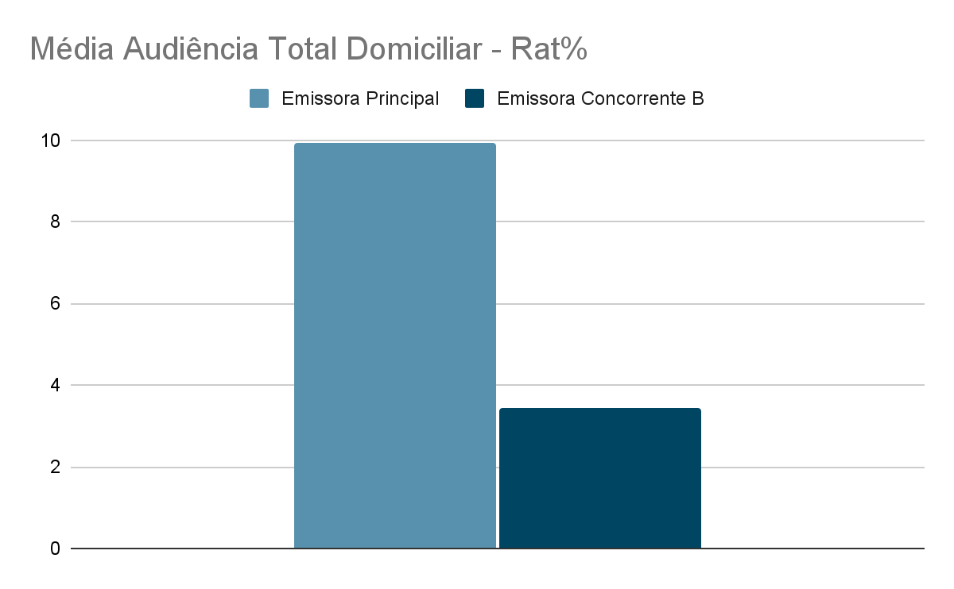

Comparando os dados anteriores, é notória a percepção de 6.47 pontos de diferença, na audiência média aferida, entre a Emissora Principal e a Emissora Concorrente B. Isso demonstra, de forma nítida, a discrepância entre o índice de audiência no que se refere aos telespectadores, das duas emissoras comparadas, presente até nos mais altos picos de medida.

Dados: Audiência por Gênero (Rat%) -Emissora Principal x Emissora concorrente B

| Métrica | Emissora Principal | Emissora Concorrente B |
| --- | --- | --- |
| Média de Audiência por Gênero Feminino (Rat%) | 5.14 | 1.84 |
| Média de Audiência por Gênero Masculino (Rat%) | 4.03 | 1.37 |
| Moda Audiência por Gênero Feminino (Rat%) | 0.0 | 0.0 |
| Moda Audiência por Gênero Masculino (Rat%) | 0.0 | 0.0 |
| Mediana Audiência por Gênero Feminino (Rat%) | 4.08 | 1.54 |
| Mediana Audiência por Gênero Masculino (Rat%) | 3.41 | 1.14 |
| Máximo Audiência por Gênero Feminino (Rat%) | 24.40 | 16.59 |
| Máximo Audiência por Gênero Masculino (Rat%) | 24.09 | 20.68 |
| Mínimo Audiência por Gênero Feminino (Rat%) | 0.0 | 0.0 |
| Mínimo Audiência por Gênero Masculino (Rat%) | 0.0 | 0.0 |

A partir do cálculo das médias das audiências masculinas e femininas, chegou-se à conclusão de que na Emissora Principal, é predominante a presença do público feminino, compondo aproximadamente 56.1% do público total. Para este cálculo, foram comparadas as médias dos valores Rat% de cada gênero nos últimos dois anos. Fazendo uma comparação direta entre elas, chegou-se neste gráfico abaixo.

Porcentagem do Público Feminino e Masculino - Emissora Principal:

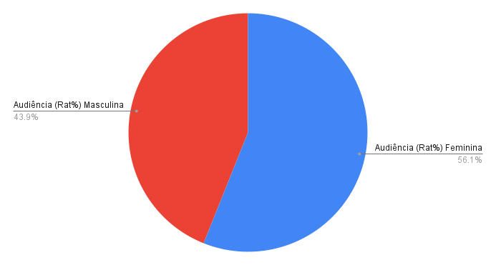

Público Feminino e Masculino em Relação às Categoria - Emissora Principal

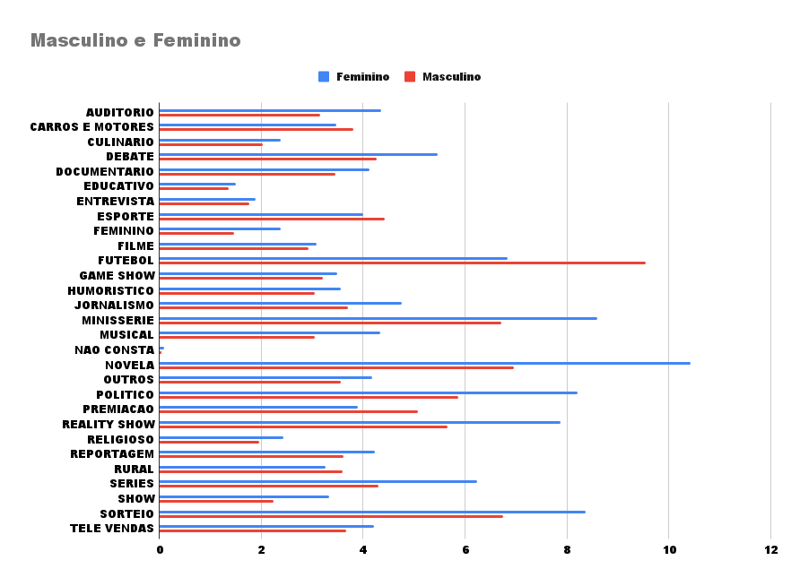

Porcentagem do Público Feminino e Masculino - Emissora Concorrente B

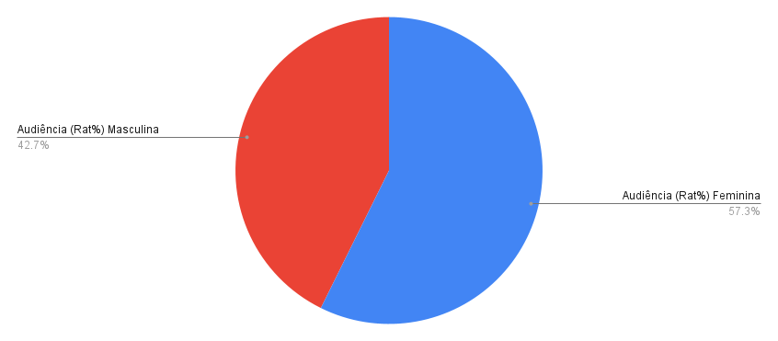

Público Feminino e Masculino em Relação às Categoria - Emissora Concorrente B

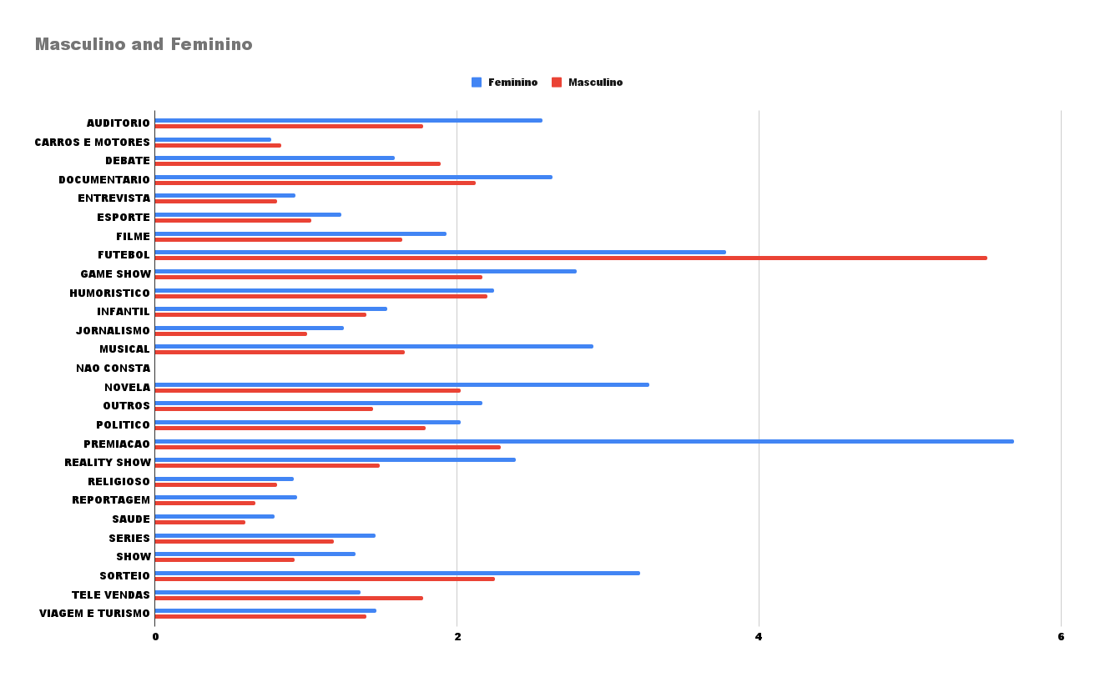

Dados: Audiência por Classe Social (Rat%) Emissora Principal x Emissora concorrente B

| Métrica | Emissora Principal | Emissora Concorrente |
| --- | --- | --- |
| Média de Audiência por Classe Social AB (Rat%) | 4.03 | 0.89 |
| Média de Audiência por Classe Social C1 (Rat%) | 3.65 | 1.20 |
| Média de Audiência por Classe Social C2 (Rat%) | 5.16 | 1.34 |
| Média de Audiência por Classe Social DE (Rat%) | 6.04 | 3.87 |
| Moda Audiência Classe Social AB (Rat%) | 0.0 | 0.0 |
| Moda Audiência Classe Social C1 (Rat%) | 0.0 | 0.0 |
| Moda Audiência Classe Social C2 (Rat%) | 0.0 | 0.0 |
| Moda Audiência Classe Social DE (Rat%) | 0.0 | 0.0 |
| Mediana Audiência Classe Social AB (Rat%) | 3.51 | 0.58 |
| Mediana Audiência Classe Social C1 (Rat%) | 2.96 | 0.76 |
| Mediana Audiência Classe Social C2 (Rat%) | 3.95 | 0.85 |
| Mediana Audiência Classe Social DE (Rat%) | 4.70 | 3.43 |
| Máximo Audiência Classe Social AB (Rat%) | 22.28 | 16.31 |
| Máximo Audiência Classe Social C1 (Rat%) | 22.40 | 23.78 |
| Máximo Audiência Classe Social C2 (Rat%) | 29.83 | 17.44 |
| Máximo Audiência Classe Social DE (Rat%) | 31.44 | 25.96 |
| Mínimo Audiência Classe Social AB (Rat%) | 0.0 | 0.0 |
| Mínimo Audiência Classe Social C1 (Rat%) | 0.0 | 0.0 |
| Mínimo Audiência Classe Social C2 (Rat%) | 0.0 | 0.0 |
| Mínimo Audiência Classe Social DE (Rat%) | 0.0 | 0.0 |

Público Dividido em Relação às Classe Sociais - Emissora Principal:

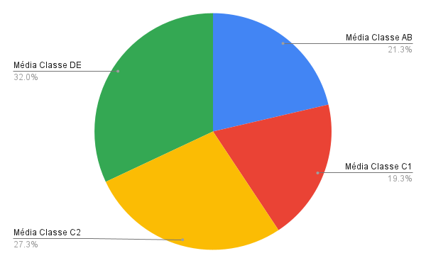

Referente ao seccionamento de classes, e sua distribuição na audiência total da Emissora Principal, verifica-se que a classe D e E possuem maior participação (32.0%), seguida pela classe C2 (27.3%), classes A e B (21.3%), em último lugar, a classe C1 (19.3%). Percebe-se que, em geral, há uma proximidade muito grande entre as médias das classes A e B, e a da classe C1, assim como a das classes D e E e as classes C2. Isso, de certa forma, reflete a realidade Brasileira atual, onde, segundo um levantamento feito pela Consultoria Tendências, é revelado que as classes D e E são mais da metade das casas no Brasil.

Dados: Concentração de Taxas de Audiência por Hora de Início (Rat%) Mapa de Calor

Confidencial

Confid

Mapa de Calor - Emissora Principal

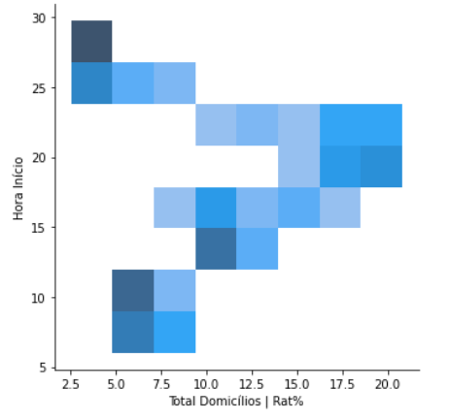

Mapa de Calor - Emissora Concorrente B

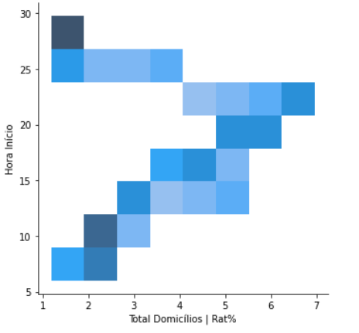

Comparando a audiência total, por hora de início, percebe-se uma grande concentração de altas taxas de audiência Total Domiciliar, no período próximo entre 18h e 20h. Ao comparar a grade de eventos da Emissora Principal, nota-se uma grande presença de episódios de novela, intermitentes nesta faixa. Logo em seguida, das 20h até as 22h, há uma leve queda nesta medida, mas permanece a alta concentração de audiência. Extraindo a grade desta última faixa, encontra-se por quase todo o momento, o programa Jornal Nacional. Além disso, é também perceptível que, no mesmo período de alta, a emissora concorrente B apresenta uma queda considerável em sua concentração.

Dados: Audiência por Faixa Etária(Rat%) Emissora Principal x Emissora concorrente B

| Métrica | Emissora Principal | Emissora Concorrente |
| --- | --- | --- |
| Média de Audiência por Faixa Etária  4 - 11 anos (Rat%) | 2.2 | 1.68 |
| Média de Audiência por Faixa Etária 12 - 17 anos (Rat%) | 2.51 | 1.32 |
| Média de Audiência por Faixa Etária  18 - 24 anos (Rat%) | 3.63 | 1.07 |
| Média de Audiência por Faixa Etária  25 - 34 anos (Rat%) | 3.77 | 1.31 |
| Média de Audiência por Faixa Etária  35 - 49 anos (Rat%) | 4.40 | 1.31 |
| Média de Audiência por Faixa Etária  50 - 59 (Rat%) | 6.18 | 1.94 |
| Média de Audiência por Faixa Etária  60+ anos (Rat%) | 8.10 | 2.60 |
| Moda de Audiência por Faixa Etária  4 - 11 anos (Rat%) | 0.0 | 0.0 |
| Moda de Audiência por Faixa Etária 12 - 17 anos (Rat%) | 0.0 | 0.0 |
| Moda de Audiência por Faixa Etária 18 - 24 anos (Rat%) | 0.0 | 0.0 |
| Moda de Audiência por Faixa Etária 25 - 34 anos (Rat%) | 0.0 | 0.0 |
| Moda de Audiência por Faixa Etária 35 - 49 anos (Rat%) | 0.0 | 0.0 |
| Moda de Audiência por Faixa Etária 50 - 59 anos (Rat%) | 0.0 | 0.0 |
| Moda de Audiência por Faixa Etária  60+ anos (Rat%) | 0.0 | 0.0 |
| Mediana Audiência por Faixa Etária  4 - 11 anos (Rat%) | 1.47 | 1.04 |
| Mediana de Audiência por Faixa Etária 12 - 17 anos (Rat%) | 1.57 | 0.22 |
| Mediana de Audiência por Faixa Etária 18 - 24 anos (Rat%) | 2.61 | 0.00 |
| Mediana de Audiência por Faixa Etária 25 - 34 anos (Rat%) | 2.89 | 0.98 |
| Mediana de Audiência por Faixa Etária 35 - 49 anos (Rat%) | 3.78 | 0.94 |
| Mediana de Audiência por Faixa Etária 50 - 59 anos (Rat%) | 5.01 | 1.49 |
| Mediana de Audiência por Faixa Etária  60+ anos (Rat%) | 6.68 | 1.81 |
| Máximo de Audiência por Faixa Etária  4 - 11 anos (Rat%) | 20.25 | 16.82 |
| Máximo de Audiência por Faixa Etária 12 - 17 anos (Rat%) | 22.72 | 18.57 |
| Máximo de Audiência por Faixa Etária  18 - 24 anos (Rat%) | 28.07 | 16.68 |
| Máximo de Audiência por Faixa Etária 25 - 34 anos (Rat%) | 30.15 | 28.73 |
| Máximo de Audiência por Faixa Etária 35 - 49 anos (Rat%) | 21.90 | 21.07 |
| Máximo de Audiência por Faixa Etária 50 - 59 anos (Rat%) | 32.51 | 19.29 |
| Máximo de Audiência por Faixa Etária 60+ anos (Rat%) | 37.64 | 24.53 |
| Mínimo de Audiência por Faixa Etária  4 - 11 anos (Rat%) | 0.0 | 0.0 |
| Mínimo de Audiência por Faixa Etária 12 - 17 anos (Rat%) | 0.0 | 0.0 |
| Mínimo de Audiência por Faixa Etária 18 - 24 anos (Rat%) | 0.0 | 0.0 |
| Mínimo de Audiência por Faixa Etária 35 - 49 anos (Rat%) | 0.0 | 0.0 |
| Mínimo de Audiência por Faixa Etária 50 - 59 anos (Rat%) | 0.0 | 0.0 |
| Mínimo de Audiência por Faixa Etária 60+ anos (Rat%) | 0.0 | 0.0 |

A partir da análise das médias de audiência por faixa etária, infere-se que a maior parcela da audiência da rede, 25.7%, se deve à pessoas com 60 ou mais anos. Em segundo lugar, posicionam-se pessoas entre 50 a 59 anos, com 20.3% da parcela. Seguido por pessoas com 35 a 49 anos(14.3%), 25 a 34 anos (12.3%), 18 a 24 anos (12.0%), 12 a 17 anos (8.3%) e 4 a 11 anos (7.2%). Com isso, conclui-se que a audiência predominante é a da população idosa, seguida pela meia-idade.

Público Dividido em Relação às Faixa Etária - Emissora Principal

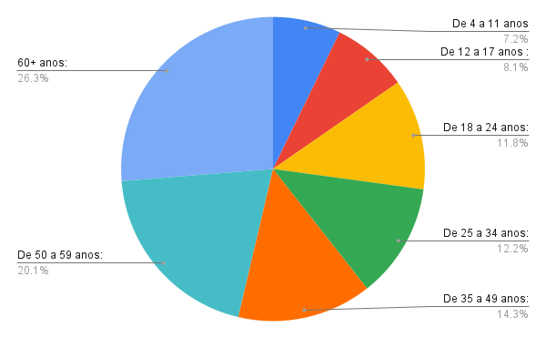

Público Dividido em Relação às Classe Sociais - Emissora Concorrente B

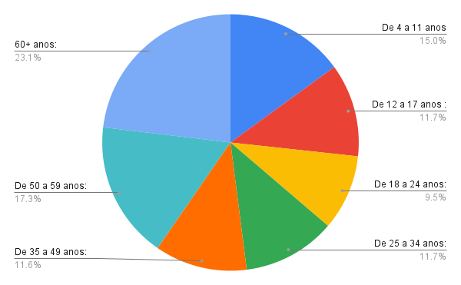

Dados: Audiência por Programação de Conteúdos Categorizados (Rat%) Emissora Principal x Emissora Concorrente B

| Categoria | Pontos Emissora Principal | Pontos Emissora Concorrente B |
| --- | --- | --- |
| Novela | 18.49 | 5.73 |
| Futebol | 17.44 | 10.05 |
| Premiação | 9.99 | 7.08 |
| Sorteio | 14.99 | 5.89 |
| Auditório | 8.09 | 4.75 |
| Tele Vendas | 7.53 | 3.93 |
| Game Show | 6.61 | 5.52 |
| Político | 14.86 | 4.25 |
| Carro e Motores | 5.89 | 1.74 |

Dados de Audiência em Relação a Conteúdos Categorizados - Emissora Principal

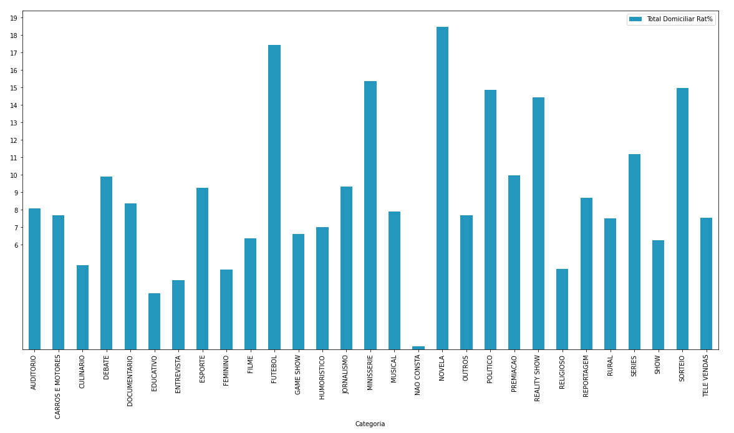

Nesse sentido, há uma relação direta entre as categorias ditas na tabela e a aproximação que o gráfico trouxe. É perceptível, que programas de entretenimento como “FUTEBOL”e “NOVELA” lideram os dados, deixando o “JORNALISMO” em terceiro lugar.

Dados de Audiência em Relação a Conteúdos Categorizados - Emissora Concorrente B

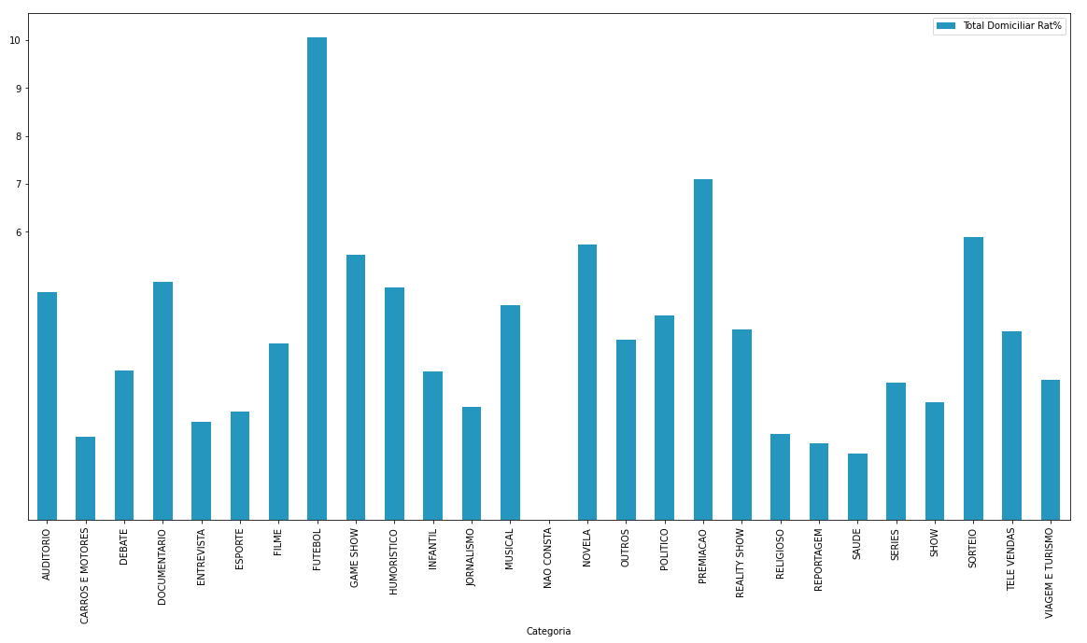

Levando em consideração também, a audiência por categoria, da emissora concorrente B, é visível a alta demanda pela seção “FUTEBOL”, o qual é predominante sobre todas as outras seções. Diferentemente da emissora principal, o conteúdo “NOVELA” se encontra em terceira posição, perdendo lugar para a categoria “PREMIAÇÃO”.

1. **Descrição da predição desejada (“target”), identificando sua natureza (binária, contínua, etc.)**

A predição utilizará target de dados quantitativos de audiência fornecidos pela coluna de valor de audiência (Rat%). Os dados são compostos por números decimais e o modelo é de natureza contínua, buscando-se estimar o valor mais provável do Rat%. É esperado que ao final da construção sistema preditivo, por meio da aplicabilidade do input destes conjuntos de dados de entrada, a resposta predita apresentada pelo algoritmo seja a mais provável de ocorrer para a data e horário selecionada pelo usuário.

**4.3. Preparação dos Dados**

Descreva as etapas realizadas para definir os dados e os atributos descritivos dos dados (“features”) a serem utilizados. Essa descrição deve ser feita de modo a garantir uma futura reprodução do processo por outras pessoas, e deve conter:

a) Descrição de quaisquer manipulações necessárias nos registros e suas respectivas features.

b) Se aplicável, como deve ser feita a agregação de registros e/ou derivação de novos atributos.

c) Se aplicável, como devem ser removidos ou substituídos valores ausentes/em branco.

d) Identificação das features selecionadas, com descrição dos motivos de seleção.

Não deixe de usar tabelas e gráficos de visualização de dados para melhor ilustrar suas descrições.

IMPORTANTE: Crie tópicos utilizando a formatação “Heading 3” (ou menor) para que o Google Docs identifique e atualize o Sumário (é necessário apertar o botão Refresh no Sumário para ele coletar as atualizações)

**4.4. Modelagem**

Para a Sprint 3, você deve descrever aqui os experimentos realizados com os modelos (treinamentos e testes) até o momento. Não deixe de usar equações, tabelas e gráficos de visualização de dados para melhor ilustrar seus experimentos e resultados.

Para a Sprint 4, você deve realizar a descrição final dos experimentos realizados (treinamentos e testes), comparando modelos. Não deixe de usar equações, tabelas e gráficos de visualização de dados para melhor ilustrar seus experimentos e resultados.

**4.5. Avaliação**

Nesta seção, descreva a solução final de modelo preditivo, e justifique a escolha. Alinhe sua justificativa com a seção 4.1, resgatando o entendimento do negócio e explicando de que formas seu modelo atende os requisitos. Não deixe de usar equações, tabelas e gráficos de visualização de dados para melhor ilustrar seus argumentos.

**4.6 Comparação de Modelos**

**5. Conclusões e Recomendações**

Escreva, de forma resumida, sobre os principais resultados do seu projeto e faça recomendações formais ao seu parceiro de negócios em relação ao uso desse modelo. Você pode aproveitar este espaço para comentar sobre possíveis materiais extras, como um manual de usuário mais detalhado na seção “Anexos”.

Não se esqueça também das pessoas que serão potencialmente afetadas pelas decisões do modelo preditivo, e elabore recomendações que ajudem seu parceiro a tratá-las de maneira estratégica e ética.

**6. Referências**

Nesta seção você deve incluir as principais referências de seu projeto, para que seu parceiro possa consultar caso ele se interessar em aprofundar.

Utilize a norma ABNT NBR 6023 para regras específicas de referências. Um exemplo de referência de livro:

LUCK, Heloisa. **Liderança em gestão escolar**. 4. ed. Petrópolis: Vozes, 2010.

CUI, Jingsong; SEREDAY, Scott; , VP. Using Machine Learning to Predict Future TV Ratings In An Evolving Media Landscape. Nielsen, 2016

BRASIL empobrece em 10 anos e tem mais da metade dos domicílios nas classes D e E. **Istoé Dinheiro**, 23 jan. 2022. Disponível em: <https://www.istoedinheiro.com.br/brasil-empobrece-em-10-anos-e-tem-mais-da-metade-dos-domicilios-nas-classes-d-e-e/>. Acesso em: 11 ago. 2022.

SOBRENOME, Nome. **Título do livro**: subtítulo do livro. Edição. Cidade de publicação: Nome da editora, Ano de publicação.

**Anexos**

Utilize esta seção para anexar materiais como manuais de usuário, documentos complementares que ficaram grandes e não couberam no corpo do texto etc.